Pressmeddelande

Hökerum, 2012-11-16

**Ny avhandling kring socker och stärkelse i nikotinfritt snus ger inte en rättvis bild av marknaden vilket kan avskräcka konsumenter att använda snus utan tobak och nikotin:**

**Kickup, som inte fanns med i avhandlingen, har marknadens lägsta värden av fermenterbara kolhydrater**\* **och skiljer sig därmed radikalt från övriga produkter på marknaden avseende kariespåverkan.**

En nyligen presenterad avhandling** kring socker och stärkelse i nikotinfritt snus ger ej en rättvis bild av marknaden då Kickup nikotinfritt snus ej fanns med i undersökningen trots att Kickup är 2:a på marknaden med en marknadsandel på över 20%.

En oberoende undersökning visar dock att Kickup har exceptionellt låga värden av fermenterbara kolhydrater*.

Jämfört med resultatet från den nyligen presenterad avhandlingen** har Kickup Real White extremt lägre nivåer än vanligt tobakssnus och upp till 60 gånger lägre värden än den nikotinfria produkt som hade bäst värden i avhandlingen. Detta gör Kickup till det absolut bästa alternativet på marknaden.

”Det är väldigt skönt att få svart på vitt att våra produkter är så pass mycket bättre än våra konkurrenter”, säger Johan Björkholm, vd på Winnington AB som tillverkar och marknadsför Kickup. ”Vårt mål är att erbjuda konsumenten ett alternativ för att kunna minska eller varva ner sitt tobaks- och nikotinintag. Det är därför viktigt att konsumenten inte blir avskräckt att använda nikotinfritt snus. Däremot är det viktigt att välja ett märke som man vet har håller kvalité. Här har Kickup en klar konkurrensfördel”.

Kickup Real White, som är marknadens enda helvita snus, missfärgar inte tänder och innehåller dessutom karieshämmande xylitol.

*\* Fermenterbara kolhydrater är summan av det stärkelse och socker som kroppen kan bryta ner.*

*\*\* Smoking, Snuffing and Oral Health with Special Reference to Dental Caries.*

**Produktinformation:**

Kickup finns i fem nikotin- och tobaksfria varianter som innehåller nyttiga vitaminer och mineraler samt energi i form av ginseng och koffein.

Kickup Original

Kickup Original Mini

Kickup Mint

Kickup Real White Original

Kickup Real White Mint

För mer information och pressmaterial kontakta:

Johan Björkholm (VD)

0705-169968

johan@bjorkholm@kickup.se

eller

Göran Åberg (Marknadschef)

0706-184190

goran.aberg@kickup.se

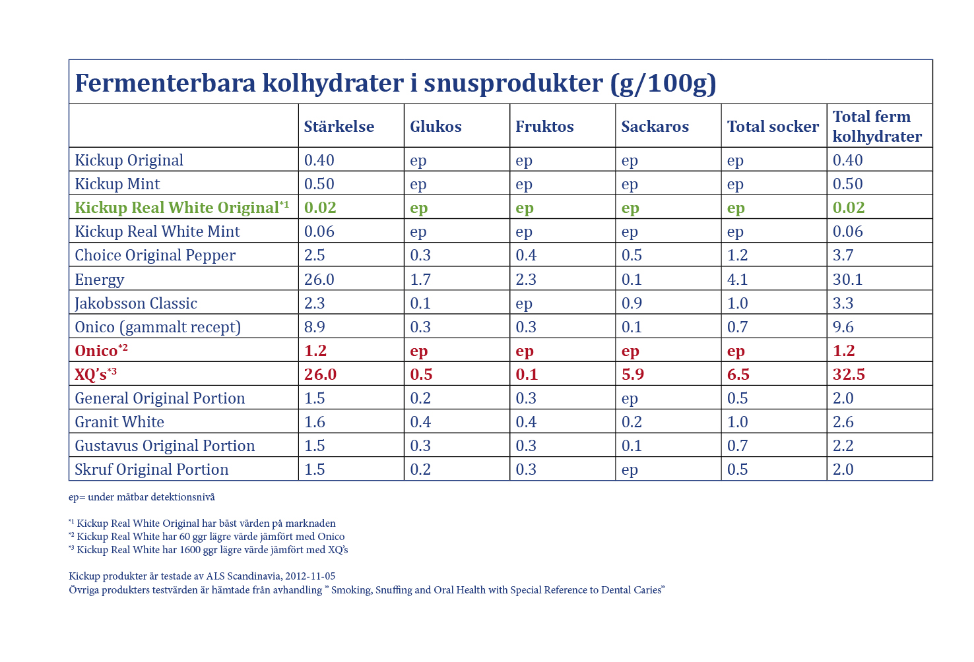*Winnington AB startades 2008 med syfte att utveckla, tillverka och marknadsföra nya, hälsosamma och naturliga funktionsprodukter. Kickup är ett registrerat varumärke som marknadsförs och produceras av Winnington AB. Produktutveckling och tillverkning sker i Hökerum, strax öster om Borås.*